***Próbáljunk megoldást keresni az alábbi feladatokra, úgy, hogy csak az összegzés programozási tételt használjuk!***

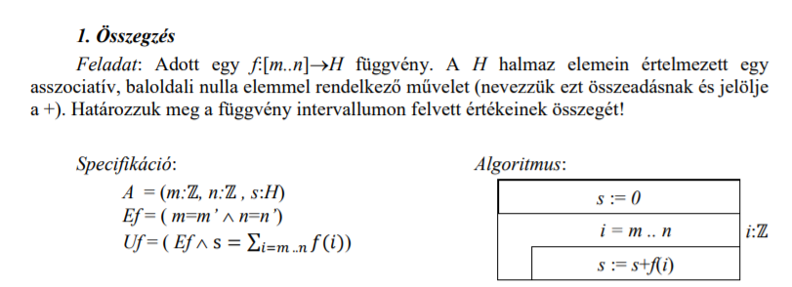

1. Két nem-negatív szám szorzatának kiszámolása összeadásokkal: h := x · y helyett z := $\sum_{i=1}^{x}{y }$

*Specifikáció*:

*A* = ( x : ℕ, y : ℕ, z : ℕ )

*Ef* = ( x=x0 ∧ y=y0 )

*Uf* = ( Ef ∧ z = )

*Tétel: Összegzés*

i= m .. n ~ i = 1 .. x

f(i) ~ y

s ~ z

H, +, 0 ~ ℕ, +, 0

*Algoritmus:*

|  |  |  |
| --- | --- | --- |
| z := 0  i := 1 | | i : ℕ |
| i ≤ x | |  |
|  | z := z + y |  |
| i := i+1 |  |

vagy

|  |  |  |
| --- | --- | --- |
| z := 0 | |  |
| i = 1 .. x | | i : ℕ |
|  | z := z + y |  |

1. Nem nulla természetes szám faktoriálisának kiszámolása:

*Specifikáció*:

*A* = (n : ℕ, f : ℕ )

*Ef* = ( n=n0 ∧ n>0)

*Uf* = ( Ef ∧ f = $\prod_{i=2}^{n}{i}$)

*Tétel: Összegzés*

i = m .. n ~

f(i) ~

s ~

H, +, 0 ~

*Algoritmus:*

|  |  |  |
| --- | --- | --- |
|  | |  |
|  | | i : ℕ |
|  |  |  |

1. Hatvány kiszámolása összeszorzásokkal: y := xn helyett y := $\prod_{i=1}^{n}{x}$  
   [1.kvíz]

*Specifikáció*:

*A* = (n : ℕ, x : ℝ, y: ℝ )

*Ef* = ( n=n0 ∧ x=x0)

*Uf* = ( Ef ∧ y = )

*Tétel: Összegzés*

i = m .. n ~

f(i) ~

s ~

H, +, 0 ~

*Algoritmus:*

|  |  |  |
| --- | --- | --- |
|  | |  |
|  | | i : ℕ |
|  |  |  |

1. Két (valós koordinátájú) vektor skaláris szorzata:

*Specifikáció*:

*A* = ( ) [2.kvíz]

*Ef* = ( )

*Uf* = ( Ef ∧ )

*Összegzés*

i = m .. n ~

f(i) ~

H, +, 0 ~

*Algoritmus:*

|  |  |  |
| --- | --- | --- |
|  | |  |
|  | | i : ℕ |
|  |  |  |

1. Számoljuk meg egy egész számokat tartalmazó tömb páros elemeit!

*Specifikáció*:

*A* = ( x : ℤn, db : ℕ )

*Ef* = ( x=x0 )

*Uf* = ( ) [3.kvíz]

*Összegzés* (ami itt valójában számlálás)

i = m .. n ~

f(i) ~

s ~

H, +, 0 ~ *Algoritmus:*

|  |  |  |  |
| --- | --- | --- | --- |
|  | | |  |
|  | | | i : ℕ |
|  |  | |  |
|  |  |  |  |

1. Van-e egy egész számokat tartalmazó tömbben páros szám?

*Specifikáció*:

*A* = ( x : ℤn, l : 𝕃 )

*Ef* = ( x=x0 )

*Uf* = ( Ef ∧ ) [4.kvíz]

*Tétel: Összegzés*

i = m .. n ~

f(i) ~

s ~

H, +, 0 ~

*Algoritmus:*

|  |  |  |
| --- | --- | --- |
|  | |  |
|  | | i : ℕ |
|  |  |  |

1. Vajon, minden elem páros-e egy egész számokat tartalmazó tömbben?

*Specifikáció*:

*A* = ( x : ℤn, l : 𝕃 )

*Ef* = ( x=x0 )

*Uf* = ( Ef ∧ l = )

*Összegzés*

i = m .. n ~

f(i) ~

s ~

H, +, 0 ~

[5.kvíz]

1. Természetes számokat tartalmazó tömb maximális elemének meghatározása összegzéssel:

*Specifikáció*:

*A* = ( x : ℕn, m : ℕ )

*Ef* = ( x=x0  ∧ n>0 )

*Uf* = ( Ef ∧ m = $⊚_{i=1}^{n}x[i]$)

ahol ⊚ : ℕ × ℕ → ℕ

és a ⊚ b ::= (b ha b>a, a különben)

(és van neutrális eleme: 0)*Összegzés*

i = m .. n ~ i = 1 .. n

f(i) ~ x[i]

s ~ m

H, +, 0 ~ ℕ, ⊚, 0

*Összegzés:*

|  |  |  |  |
| --- | --- | --- | --- |
| m := 0 | | |  |
| i = 1 .. n | | | i : ℕ |
|  | x[i] > m | |  |
|  | m := x[i] | ― |  |

*Maximum kiválasztás:*

|  |  |  |  |
| --- | --- | --- | --- |
| m := x[1] | | |  |
| i = 2 .. n | | | i : ℕ |
|  | x[i] > m | |  |
|  | m := x[i] | ― |  |

1. Válogassuk ki egy egész számokat tartalmazó tömb páros elemeit egy sorozatba:

*Specifikáció*:

*A* = ( x : ℤn, y : ℤ* )

*Ef* = ( x=x0 )

*Uf* = ( Ef ∧ y = )

2⏐x[i]

*Összegzés*

i = m .. n ~ i = 1 .. n

f(i) ~ <x[i]> ha 2⏐x[i], ∅ különben

s ~ y

H, +, 0 ~ ℤ*, $⊕$, < >

|  |  |  |  |
| --- | --- | --- | --- |
|  | | |  |
|  | | | i : ℕ |
|  |  | |  |
|  |  |  |  |

1. Válogassuk ki egy egész számokat tartalmazó tömb páros elemeit egy halmazba:

*Specifikáció*:

*A* = ( x : ℤn, y : set(ℤ) )

*Ef* = ( x=x0 )

*Uf* = ( Ef ∧ y = )

2⏐x[i] *Összegzés*

i = m .. n ~ i = 1 .. n

f(i) ~ {x[i]} ha 2⏐x[i], ∅ különben

s ~ y

H, +, 0 ~ set(ℤ), ∪, ∅